浙江大学城市学院（北校区）
湖州街50号北校区理工楼4号楼
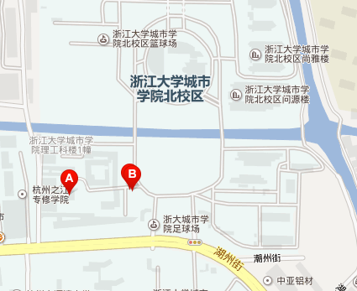
途径公交站：48、63、129、209路

